МИНИСТЕРСТВО ПРИРОДНЫХ РЕСУРСОВ И ЭКОЛОГИИ
РОССИЙСКОЙ ФЕДЕРАЦИИ

ФГБУ «НАЦИОНАЛЬНЫЙ ПАРК «ЛОСИНЫЙ ОСТРОВ»

МАТЕРИАЛЫ КОМПЛЕКСНОГО ЭКОЛОГИЧЕСКОГО ОБСЛЕДОВАНИЯ УЧАСТКОВ ТЕРРИТОРИИ МОНИНСКОГО УЧАСТКОВОГО ЛЕСНИЧЕСТВА МОСКОВСКОГО ЛЕСНИЧЕСТВА МИНОБОРОНЫ РОССИИ, ГОРЕНСКОГО УЧАСТКОВОГО ЛЕСНИЧЕСТВА НОГИНСКОГО ЛЕСНИЧЕСТВА, ОБОСНОВЫВАЮЩИЕ
ПРИДАНИЕ ЭТОЙ ТЕРРИТОРИИ ПРАВОВОГО СТАТУСА ОСОБО ОХРАНЯЕМОЙ ПРИРОДНОЙ ТЕРРИТОРИИ ФЕДЕРАЛЬНОГО ЗНАЧЕНИЯ – «НАЦИОНАЛЬНЫЙ ПАРК «ЛОСИНЫЙ ОСТРОВ»

Москва 2016 г.
ОГЛАВЛЕНИЕ
ОБЩИЕ ПОЛОЖЕНИЯ 3
ПРИРОДНО-ЭКОЛОГИЧЕСКАЯ ХАРАКТЕРИСТИКА ТЕРРИТОРИИ 10
КУЛЬТУРНО-ИСТОРИЧЕСКОЕ НАСЛЕДИЕ ТЕРРИТОРИИ. 23
ЦЕННЫЕ ОБЪЕКТЫ, ПОДЛЕЖАЩИЕ ОХРАНЕ 25
СОВРЕМЕННОЕ СОСТОЯНИЕ ТЕРРИТОРИИ, ПРИРОДОПОЛЬЗОВАНИЕ 30
КОМПЛЕКСНАЯ ОЦЕНКА ТЕРРИТОРИИ 32
ПРИРОДООХРАННЫЙ И СОЦИАЛЬНО-ЭКОНОМИЧЕСКИЙ ЭФФЕКТ ОТ ПРИДАНИЯ УЧАСТКАМ СТАТУСА ООПТ ФЕДЕРАЛЬНОГО ЗНАЧЕНИЯ 35
ЗАКЛЮЧЕНИЕ 36
ЛИТЕРАТУРА 38

ОБЩИЕ ПОЛОЖЕНИЯ
Национальный парк «Лосиный остров» (далее – НП «Лосиный остров», национальный парк) был организован одним из первых в России 24 августа 1983 г. на основании постановления Совета Министров РСФСР «О создании государственного природного национального парка «Лосиный остров», с целью сохранения и восстановления уникального природного комплекса, и на сегодняшний день является одним из наиболее эффективных национальных парков в системе особо охраняемых природных территорий (далее - ООПТ) Российской Федерации. Площадь НП «Лосиный остров» составляет 12 881 га, при этом МКАД (Московская кольцевая автодорога) делит территорию ПН «Лосиный остров» на две части: 1/4 часть расположена в черте г. Москвы, 3/4 - в Московской области.
Уникальность НП «Лосиный остров» заключается в том, что за время своего существования национальный парк показал возможность успешного сохранения природы в мегаполисе. На его территории в окружении мегаполиса сохранился лесной массив, отличающийся исключительным природным разнообразием. Здесь представлены участки хвойных лесов таежного типа, хвойно-широколиственных, широколиственных лесов, долины малых рек, болота разных типов. Биоценозы национального парка формируют мозаику местообитаний, позволяющую поддерживать высокий уровень видового разнообразия. Леса занимают 83% площади парка, болота – 5%, водоемы – 2%.
В НП «Лосиный остров» обитают или появляются во время миграций около 180 видов птиц, постоянно обитают более 40 видов млекопитающих (в том числе, крупные копытные – лоси, кабаны, пятнистые олени), 13 видов амфибий и рептилий. В водоемах парка отмечено не менее 15 видов рыб. Для многих растений и животных НП «Лосиный остров» – единственное местообитание в пределах столицы.
Цель создания ООПТ в Москве – сохранение наиболее эффективных в средозащитном и природоохранном отношениях природных и природно-антропогенных территорий с представленными на них природными сообществами, растительным и животным миром. Занятые естественной и близкой к ней растительностью территории в мегаполисе являются одним из важнейших факторов стабилизации и улучшения состояния окружающей среды и повышения качества жизни москвичей.
Необходимо особо отметить, что НП «Лосиный остров» является единственным в своем роде парком в мегаполисе. Во всех остальных крупных городах (с населением от 10 миллионов человек) таких парков нет. НП «Лосиный остров» выполняет функцию «легких» города Москвы, что подтверждается мнением всех независимых экологических организаций.
В настоящее время такая значимая для поддержания и восстановления биоразнообразия территория испытывает постоянно усиливающееся антропогенное воздействие.
НП «Лосиный остров» практически изолирован от других природных территорий Москвы и Восточного Подмосковья. По границам парка развиваются зоны плотной высокоэтажной городской застройки. На восточных границах национального парка идет интенсивное коттеджное строительство на бывших сельскохозяйственных землях.
В результате происходит дробление и деградация лесных массивов, оказываются перерезанными пути миграции крупных животных (в первую очередь, копытных и бобров) из НП «Лосиный остров» в другие лесные массивы.
Важнейший фактор дестабилизации природных комплексов – повышенная посещаемость периферийной части парка. Анализ среднегодовых наблюдений за последние 10 лет показал, что антропогенная нагрузка на НП «Лосиный остров» является самой высокой во всей системе ООПТ Российской Федерации. На зоны парка, открытые для посещения (8 тыс. га) приходится нагрузка в 3-5 млн. посетителей в год. При этом, протяженность границы парка с густонаселенными районами Москвы и других городов составляет не менее 50 км. Это приводит к локальной деградации природных комплексов, повышенной пожарной опасности, многочисленным случаям нарушений режима охраны национального парка.
Для решения данных проблем необходимо расширить территорию национального парка за счет присоединения Горенского участкового лесничества Ногинского лесничества и Монинского участкового лесничества Московского лесничества Минобороны России, для чего должно быть принято соответствующее постановление Правительства Российской Федерации. Эта мера позволит, в числе прочего, реализовать комплекс мер по сохранению биологического и ландшафтного разнообразия.
Основные показатели территории по Плану границ национального парка «Лосиный остров» представлены в Таблице 1.

Таблица 1
Наименование | Площадь, га
Участки планируемые к включению в границы НП «Лосиный остров», в том числе: | 2497,91
Участки Монинского участкового лесничества Московского лесничества Минобороны России, планируемые к включению в границы НП «Лосиный остров» | 1359,63
Участки Горенского участкового лесничества Ногинского лесничества, планируемые к включению в границы НП «Лосиный остров» | 1138,28

Земли Горенского участкового лесничества и участки Монинского УВЛ в ландшафтном отношении составляют единое целое с лесными массивами национального парка «Лосиный остров».
Кроме того, земли национального парка и вновь включаемых в него участков объединены принадлежностью к одному бассейну реки Пехорки, исток которой находится в НП «Лосиный остров».
По результатам комплексной геоэкологической оценки ландшафты юго-восточной части парка отнесены к нестабильным из-за резко изменяющегося гидрологического режима прилегающих к национальному парку территорий. Придание землям вновь включаемых в границы НП «Лосиный остров» территорий статуса ООПТ федерального значения даст возможность сохранить стабильность гидрологического режима водотоков и водоемов, возможно, восстановить режим Мазуринского озера (Горенское участковое лесничество), которое в настоящий момент пересохло.
При включении в состав НП «Лосиный остров» участки приобретут статус земель ООПТ федерального значения, что значительно усилит режим их охраны, повысит степень защищенности от негативного воздействия урбанизированного окружения. В целом, формируется природный комплекс, способный противостоять дальнейшей интенсивной урбанизации Балашихинского и Щелковского районов.
Объединение данных территорий исключительно важно и с историко-культурной точки зрения. Данные территории, особенно район Медвежьих озер, представляют собой единую природно-историко-культурную систему, в настоящее время разделенную административными границами.
Включение вышеназванных участков в состав НП «Лосиный остров» позволяет повысить рекреационный и туристический потенциал лесных массивов и водоемов путем создания зон экологического туризма, регулирования и перераспределения рекреационных нагрузок. Природные особенности участков позволяют вести активную эколого-просветительскую работу.
Вышеуказанное предложение Минприроды России также было поддержано Правительством Российской Федерации в виде ряда поручений Аппарата Правительства Российской Федерации, связанные с расширением территории НП «Лосиный остров».
Включение данных земель в границы национального парка не скажется на инфраструктуре района, т.к. существенно не изменит выполняемых данными лесными массивами функций.
В связи с изложенным, необходимо отметить, что в мировой практике нет аналогичных случаев сохранения столь крупных массивов дикой природы на окраине таких крупных мегаполисов, как Москва. Активное освоение и застройка ближнего Подмосковья угрожают скорой экологической изоляцией лесного массива НП «Лосиный остров» и ставят под угрозу сохранение его флоры и фауны, что приведет к деградации природных комплексов с потерей национальным парком природоохранной и рекреационной значимости. С учетом постоянного роста численности населения Москвы, существует острая необходимость расширения НП «Лосиный остров». Расширение национального парка будет реальным шагом, направленным на обеспечение конституционного права жителей Москвы и Московской области на благоприятную окружающую среду.
Цель данной работы – дать обоснование проекту расширения НП «Лосиный остров».

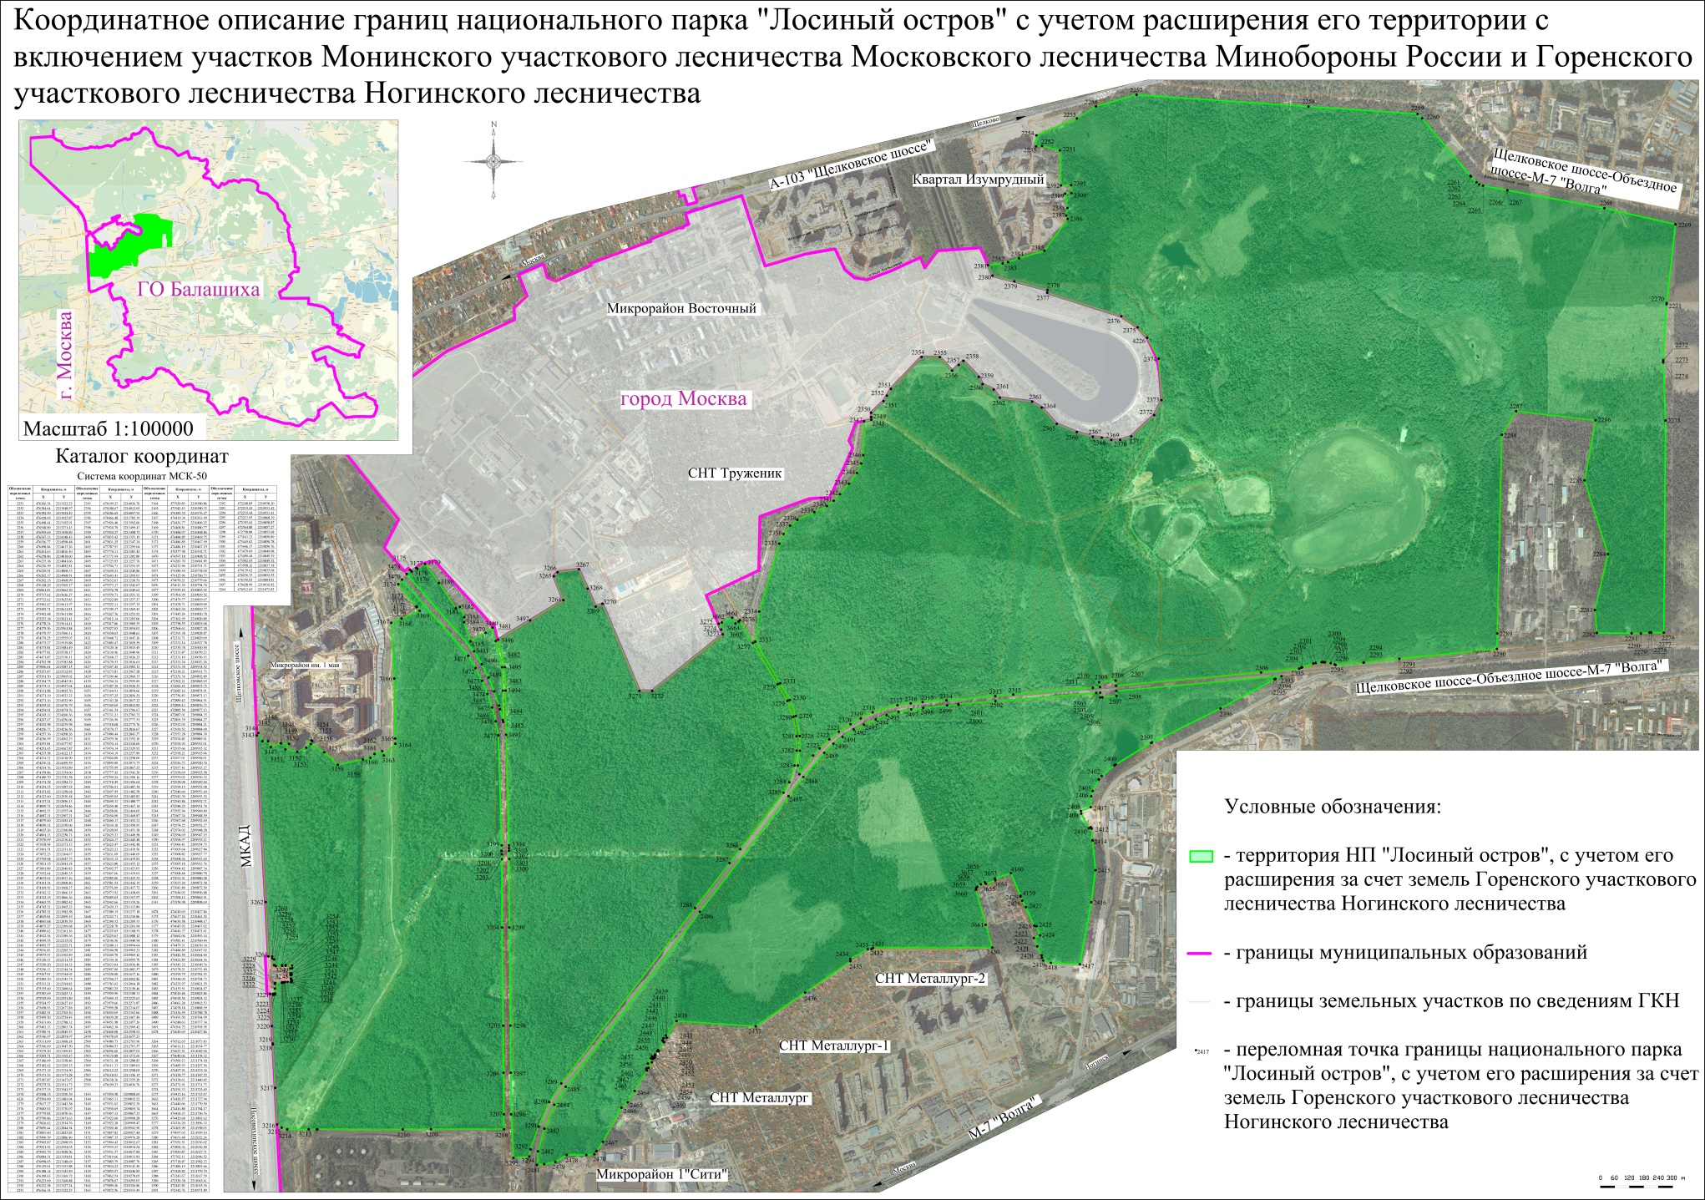
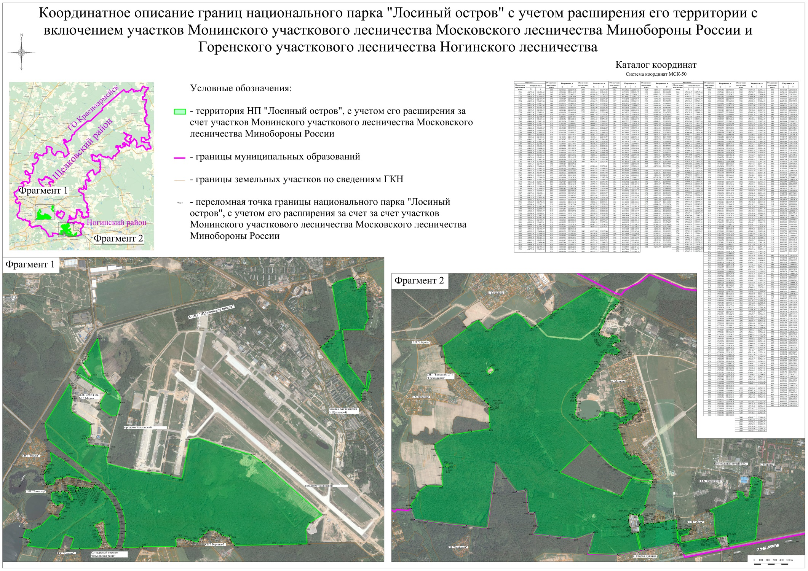

ПРИРОДНО-ЭКОЛОГИЧЕСКАЯ ХАРАКТЕРИСТИКА ТЕРРИТОРИИ
Присоединяемые территории располагаются к востоку от г. Москва и Реутов, к югу и востоку от областной части НП «Лосиный остров», включают в себя бассейн р. Пехорки и равнину к востоку от нее.
Участки Монинского участкового лесничества Московского лесничества Минобороны России расположены в Щелковском районе Московской обл.
Район расположен в переходной зоне между Клинско-Дмитровской грядой, являющейся частью Смоленско-Московской возвышенности, и Мещерской низменностью.

Климат
Климат Щёлковского района, как и всего Подмосковья, умеренно континентальный. Среднемесячная температура воздуха колеблется от −13 ºС в феврале до 23 ºС в июле. Среднегодовая температура 4,5—5,2 ºС. Зима умеренно холодная, длится около пяти месяцев. Толщина снежного покрова достигает 60—70 см. Глубина промерзания почвы 0,5 м. Лето умеренно теплое. Годовое количество осадков 470—538 мм.
По сравнению с центральными областями Нечерноземного центра, климат Мещеры чуть более континентальный – Мещерская провинция отличается несколько более суровой зимой, более жарким летом и меньшим количеством осадков. Средняя температура января -10...-11 С, средняя температура июля +17,5...+18,5 С. Среднегодовое количество осадков 550-600 мм. Устойчивый снежный покров сохраняется с декабря до конца марта, вегетационный период составляет около 6 мес. В течение всего года преобладают ветры западных направлений.
Климат в целом благоприятен для проживания населения и его хозяйственной деятельности. В отдельные годы наблюдаются неблагоприятные погодные условия, на сельское хозяйство отрицательное влияние оказывают поздние весенние и ранние осенние заморозки, на работу транспорта – туманы и гололед.

Геологическое строение и рельеф
Основные формы рельефа Восточного Подмосковья сложились в дочетвертичное время и позднее были «омоложены». В четвертичный период древние поднятия были несколько снивелированы, хотя моренные отложения совпадают с поднятиями древнего фундамента; при таянии льда потоки направлялись по древним ложбинам стока.
Присоединяемая территория представляет собой озерно-аллювиально-флювиогляциальную равнину с мореными останцами, разделенную древней ложбиной стока, по которой протекает р. Пехорка. Абсолютные высоты местности составляют 120-165 м. Западная часть – Реутовское поднятие с абсолютной высотой около 160 м, сложенное днепровской мореной, перекрытой покровными суглинками, восточная часть – моренные останцы с абсолютной высотой 160-165 м и их склоны к долине Пехорки. Моренные всхолмления сложены днепровской мореной. Чаще всего морена представлена валунными суглинками, реже – гравелистыми супесями. С выходами морены связано распространение широколиственных пород.
Наносы водно-ледникового происхождения отличаются большой неоднородностью по гранулометрическому составу: разнозернистые пески с включением гравия чередуются с супесями и суглинками. Это обусловливает пестроту гидрологического режима и лесорастительных условий.
Из современных процессов, характерных для данной территории, следует отметить продолжающееся заболачивание понижений, выражающееся в медленном отмирании ряда озер, заполняющихся органическими остатками.
Рельеф в северной части Щелковского района мелкохолмистый моренный, вдоль Клязьмы лежат зандровые равнины, сформировавшиеся у окраин древних покровных ледников потоками талых вод.
По карте географического районирования Московской области часть присоединяемых участков относятся к Мещерской низине, к району Подмосковная плоская зандровая равнина с относительно пологими моренными поднятиями и неглубоким залеганием юрских глин и каменноугольных известняков, перекрытых водноледниковыми песками и супесями, с небольшими болотами, с сосновыми лесами на песчаных дерново-подзолистых почвах.
В основании территории залегают отложения среднего карбона, представленные известняками с прослоями красных глин. На отложения среднего карбона налегают отложения верхнего карбона, состоящие из переслаивающихся между собою известняков, доломитов, глин и мергелей. Верхнеюрские отложения представлены буровато-желтым и буровато-серым конгломератом и желто-серыми и черными глинами с включением обломков раковин белемнитов. Нередко в глинах встречаются галька и гравий кремнистых и известковистых пород. Вышележащие четвертичные отложения представлены главным образом песками, моренными суглинками и супесями с включением галек и валунов.

Гидрографическая сеть. Природные воды
Присоединяемые участки относятся к бассейнам рек Клязьма и Пехорка.
Вдоль границ и по территории Горенского участкового лесничества протекает река Пехорка и ее приток речка Чернявка. Долина р. Пехорки является памятником природы районного значения, для охраны реки выделена полоса в 400 м от русла в каждую сторону. В качестве особо охраняемых участков выделены также долины других малых рек и ручьев, водоохранные зоны прудов, заболоченные участки.
Участки Монинского УВЛ по северо-восточной границе примыкает к руслу р. Клязьма, которая здесь сильно меандрирует. Клязьма, левый многоводный приток Оки. Длина Клязьмы от истока до устья 721 км, площадь бассейна 42500 км2. Бассейн реки находится во Владимирской, Московской, Ивановской, Ярославской областях.
В 1972 г. на территории санатория «Монино» была пробурена скважина и обнаружены подземные минеральные воды, которые успешно применяются для лечения желудочно-кишечных заболеваний.
Основную массу воды реки получают весной, во время таяния снежного покрова. Весеннее половодье обычно начинается в середине апреля. Происходит быстрый подъем уровня воды и через несколько дней наблюдается самый высокий уровень.
Замерзают реки в конце ноября. В течение зимы постепенно увеличивается толщина льда на реках и к весне она достигает наибольшей величины. Обычно наибольшая толщина льда не превышает 40—50 см, но в суровые зимы может увеличиваться до 60—70 см и более. Весеннее вскрытие рек происходит около 10 апреля.
Большинство водоемов и р. Пехорка имеют рекреационное значение.

Почвенный покров
Описываемая территория относится к почвенному округу болотно-подзолистых, подзолистых и болотных почв легкого механического состава Мещерской низменности.
Доминируют легкосуглинистые и супесчаные почвы, причем гранулометрический состав становится легче в направлении с севера на юг.
На моренных останцах основной почвообразующей породой являются моренные суглинки, обычно перекрытые маломощным плащом супесей. В пределах Пехорской ложбины стока доминируют пески разной зернистости. Для водно-ледниковых равнин характерна большая пестрота почвообразующих пород. В пределах профиля на контакте песков и супесей с суглинистыми линзами и прослойками наблюдается оглеение.
Преобладающие почвенные разности – дерново-подзолистые и дерново-подзолистые глееватые почвы; по долинам водотоков распространены дерново-подзолистые глеевые, дерново-глеевые, перегнойно-подзолистые глеевые и иные полуболотные почвы. В замкнутых понижениях формируются торфяные болотные почвы, преимущественно переходные.

Растительность и флора
Характер растительности определяется геологическим строением и почвенным покровом. Условно коренными лесами для моренных всхолмлений являются елово-широколиственные леса, для водно-ледниковых равнин – ельники с сосной, для песчаных аллювиальных равнин – сосняки.
В настоящее время на территории бывшего Балашихинского СЛХ абсолютно преобладают хвойные леса. Западная часть Горенского участкового лесничества занята липовыми лесами с участием дуба и ели. Значительное распространение получили и вторичные березовые леса, хотя их процент значительно ниже, чем в «Лосином острове».
Леса Горенского участкового лесничества состоят, в основном, из хвойных сосново-еловых насаждений, в возрасте 80-100 лет. Особо следует отметить 230 га хвойных насаждений в возрасте более 110 лет, которые могут служить эталонами устойчивых лесных сообществ.
В Подмосковной Мещере на водно-ледниковых отложениях расположены чисто хвойные насаждения таёжного характера с господством ели, сосны или смешанные из этих пород (рис. 1), все ярусы которых составлены типичными таёжными растениями. Неморальных видов в этих лесах нет совсем, или встречаются в ничтожном количестве как случайные элементы. В подобных условиях хвойные леса таёжного характера дальше всего уходят к югу (местами даже внедряясь в пределы лесостепи), как это наблюдается в районе Мещеры, вдоль Оки в Калужской области, в Украинском Полесье, в Мордовии, в Приволжской низине Нежегородской области и Мари-Эл.
На древнеаллювиальных отложениях речных террас распространены преимущественно боровые ценозы; на бедных песках и супесях – чистые сосняки таёжного характера, на более богатых – смешанные широколиственно-сосновые леса, чаще всего с липой, а в случае обогащения почвенных горизонтов в верхней части глинистыми частицами – с участием ели или с господством её при наличии водоупора или маломощного покрова суглинков.
Обследование Подмосковной Мещеры, проведенное Л.П. Рысиным, показало, что в лучшем состоянии здесь находятся сосновые леса. Типологическое разнообразие их весьма велико, здесь встречаются сосняки лишайниковые, вересковые, мшистые боры, сосняки: брусничники, черничники, папортниковые, злаковые, а в пониженных местах – сосняки: долгомошниковые, сфагновые, молиниевые.
Основную часть сосновых лесов составляют сосняки-брусничники и сосняки-черничники с наземным покровом из зеленых мхов. Травяно-кустарничковый ярус наряду с черникой и брусникой образуют седмичник европейский, майник двулистный, грушанка круглолистная. Ельники-зеленомошники встречаются участками среди сосновых лесов, но занимают более плодородные участки.
Ель в рассматриваемом районе находится вблизи южной границы ареала. В настоящее время практически все древостои с господством ели с полнотой более 0,6 в Восточном Подмосковье представлены культурами различного возраста. Ель естественного происхождения чаще находится в составе смешанных древостоев – с сосной, реже с липой.
Ограниченное распространение имеют ельники сложные с примесью липы, клена и дуба в составе древостоя; орешником, жимолостью и бересклетом в подлеске. Наземный покров образован кислицей и широкотравными спутниками дуба — снытью, осокой волосистой, медуницей неясной.
Липа обычно встречается на останцах моренных гряд и холмов и редко – на супесях с близким залеганием грунтовых вод, образуя чистые древостои или смешанные с сосной и елью. Чистые спелые древостои березы редко встречаются в описываемом районе. Обычно она входит в состав древостоев сосны, ели и липы до трех единиц по числу стволов. Дуб мало распространен в описываемом районе, хотя подрост его высотой до 2 м есть почти повсеместно. Единично спелый дуб семенного происхождения встречается в составе липняков.
В результате рубки, пожаров, пастьбы и т.д. леса преобразились как по породному составу, так и по строению и приобрели ряд характерных черт – одновозрастность, бедный породный состав, простое строение и т.д.
Большой процент лесных площадей занят вторичными лесами с преобладанием березы.
В понижениях на торфяных почвах формируется растительность переходных болот. По поймам рек небольшими фрагментами сохранились участки пойменных лугов. Имеются суходольные луга – результат прошлой хозяйственной деятельности. Вдоль дорог, по границам лесных массивов с населенными пунктами распространена рудеральная растительность.

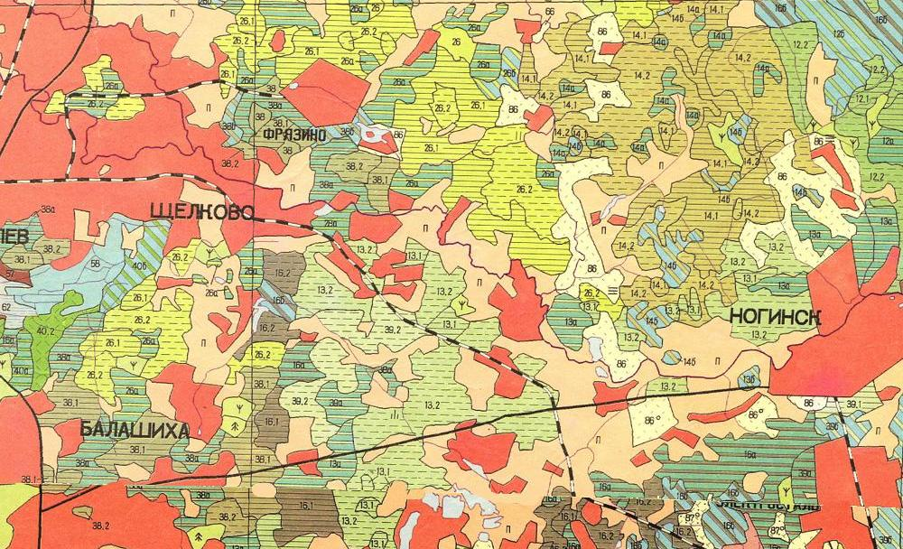
Рис. 1. Карта растительности Восточного Подмосковья.

Легенда к карте растительности
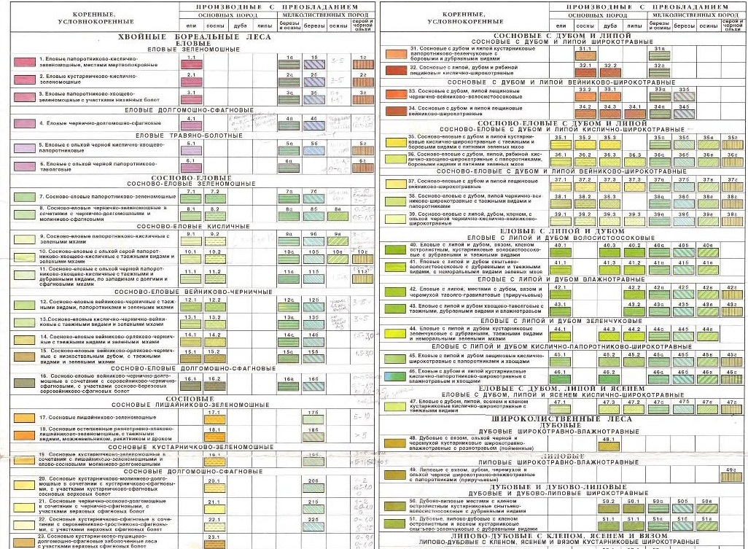
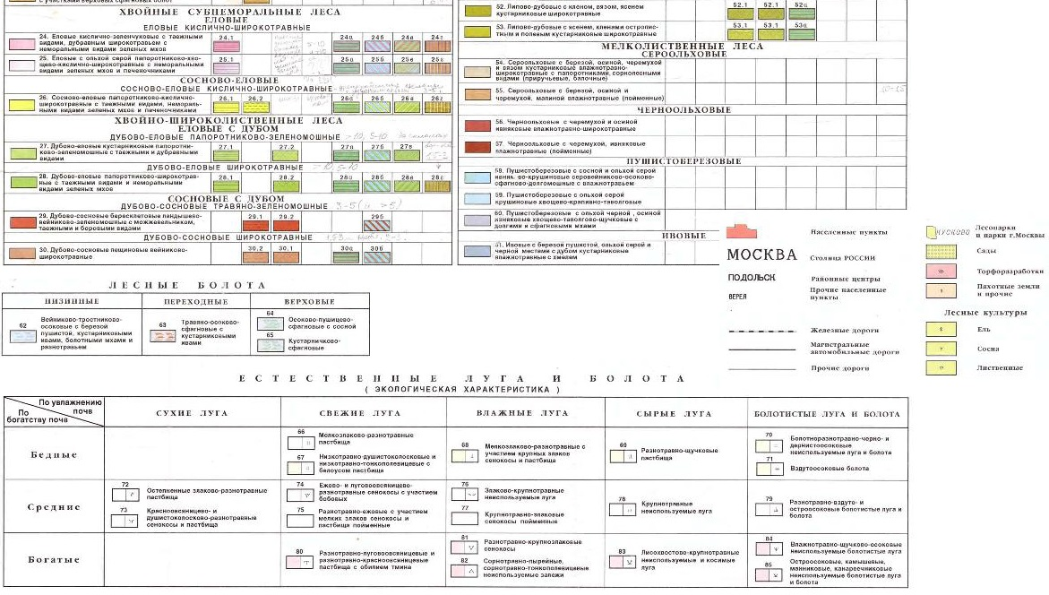

Фауна и животный мир
Фауна присоединяемых участков типична для Подмосковья.
Поскольку Щелковский и Балашихинский районы издавна освоены человеком, их природные комплексы в значительной степени преобразованы, а оставшиеся массивы естественных лесов активно используются для рекреации, состав животного населения в значительной степени определяется антропогенной мозаикой местообитаний.
Состав фауны присоединяемых участков специально не изучался, но можно предположить, что здесь сохранились крупные млекопитающие, способные существовать в соседстве с человеком, в частности, лось, кабан, лиса, заяц-беляк, заяц-русак. Непременно присутствуют белка, куница, ласка. На водоемах могут быть встречены бобры и ондатры.
Предполагаемый список видов птиц включает свыше 100 видов
- Серая цапля (Ardea cinerea)
- Белолобый гусь (Anser albifrons)
- Кряква (Anas platyrhynchos)
- Чирок-свистунок (A. crecca)
- Осоед (Pernis apivorus) – редко, во время миграций
- Чёрный коршун (Milvus migrans) - редко
- Болотный лунь (Circus aeruginosus) – редко
- Скопа (Pandion haliaetus) – возможно появление на пролете на Медвежьих озерах
- Тетеревятник (Accipiter gentilis)
- Перепелятник (A. nisus)
- Канюк (Buteo buteo)
- Чеглок (Falco subbuteo)
- Обыкновенная пустельга (F. tinnunculus)
- Тетерев (Lyrurus tetrix)
- Глухарь (Tetrao urogallus)
- Рябчик (Tetrastes bonasia)
- Серая куропатка (Perdix perdix)
- Перепел (Coturnix coturnix)
- Коростель (Crex crex)
- Малый зуёк (Charadrius dubius)
- Чибис (Vanellus vanellus)
- Черныш (Tringa ochropus)
- Перевозчик (Actitis hypoleucos)
- Бекас (Gallinago gallinago)
- Вальдшнеп (Scolopax rusticola)
- Озёрная чайка (Larus ridibundus)
- Сизая чайка (L. canus)
- Речная крачка (Sterna hirundo)
- Вяхирь (Columba palumbus)
- Клинтух (C. oenas)
- Сизый голубь (C. livia)**
- Обыкновенная горлица (Streptopelia turtur) ±
- Обыкновенная кукушка (Cuculus canorus)
- Ушастая сова (Asio otus)
- Мохноногий сыч (Aegolius funereus)?
- Серая неясыть (Strix aluco)
- Козодой (Caprimulgus europaeus)
- Чёрный стриж (Apus apus)
- Вертишейка (Jynx torquilla)
- Зелёный дятел (Picus viridis)
- Желна (Dryocopus martius)
- Большой пёстрый дятел (Dendrocopos major)
- Белоспинный дятел (D. leucotos)
- Малый пёстрый дятел (D. minor)
- Трёхпалый дятел (Picoides tridactylus)
- Деревенская ласточка (Hirundo rustica)
- Воронок (Delichon urbica)
- Полевой жаворонок (Alauda arvensis)
- Лесной конёк (Anthus trivialis)
- Жёлтая трясогузка (Motacilla flava) ±
- Белая трясогузка (M. alba)
- Обыкновенный жулан (Lanius collurio)
- Иволга (Oriolus oriolus)
- Скворец (Sturnus vulgaris)
- Сойка (Garrulus glandarius)
- Сорока (Pica pica)
- Кедровка (Nucifraga caryocatactes)
- Галка (Corvus monedula)
- Грач (C. frugilegus)
- Серая ворона (C. cornix)
- Ворон (C. corax)
- Свиристель (Bombycilla garrulus) – на зимовке и вовремя миграций
- Крапивник (Troglodytes troglodytes)
- Лесная завирушка (Prunella modularis)
- Речной сверчок (Locustella fluviatilis)
- Барсучок (Acrocephalus schoenobaenus)
- Садовая камышевка (A. dumetorum)
- Болотная камышевка (A. palustris)
- Дроздовидная камышевка (A. arundinaceus)
- Зелёная пересмешка (Hippolais icterina)
- Ястребиная славка (Sylvia nisoria)
- Cлавка-черноголовка (S. atricapilla)
- Садовая славка (S. borin)
- Серая славка (S. communis)
- Славка-мельничек (S. curruca)
- Пеночка-весничка (Phylloscopus trochilus)
- Пеночка-теньковка (Phylloscopus collybita)
- Пеночка-трещотка (P. sibilatrix)
- Зелёная пеночка (P. trochiloides)
- Желтоголовый королёк (Regulus regulus)
- Мухоловка-пеструшка (Ficedula hypoleuca)
- Малая мухоловка (F. parva)
- Серая мухоловка (Muscicapa striata)
- Луговой чекан (Saxicola rubetra)
- Обыкновенная каменка (Oenanthe oenanthe)
- Обыкновенная горихвостка (Phoenicurus phoenicurus)
- Зарянка (Erithacus rubecula)
- Соловей (Luscinia luscinia)
- Варакушка (L. svecica)
- Рябинник (Turdus pilaris)
- Чёрный дрозд (T. merula)
- Белобровик (T. iliacus)
- Певчий дрозд (T. philomelos)
- Деряба (T. viscivorus)
- Ополовник (Aegithalos caudatus)
- Пухляк (Parus montanus)
- Хохлатая синица (P. cristatus)
- Московка (P. ater)
- Лазоревка (P. caeruleus)
- Большая синица (P. major)
- Поползень (Sitta europaea)
- Пищуха (Certhia familiaris)
- Домовый воробей (Passer domesticus)**
- Полевой воробей (P. montanus)
- Зяблик (Fringilla coelebs)
- Зеленушка (Chloris chloris)
- Чиж (Spinus spinus)
- Щегол (Carduelis carduelis)
- Коноплянка (Acanthis cannabina)
- Чечётка (A. flammea) – на зимовке
- Обыкновенная чечевица (Carpodacus erythrinus)
- Клёст-сосновик (Loxia pytyopsittacus)
- Клёст-еловик (Loxia curvirostra)
- Обыкновенный снегирь (Pyrrhula pyrrhula)
- Дубонос (Coccothraustes coccothraustes) ±
- Обыкновенная овсянка (Emberiza citrinella)
- Камышовая овсянка (Schoeniclus schoeniclus)
Примечание: ** - вид, отмечен только в населённых пунктах

В окрестностях присоединяемых участков нередки встречи редких видов, включённых в Красную книгу Московской области: клинтух, трёхпалый и белоспинный дятлы, чёрный коршун, осоед, кедровка, ястребиная славка.
В сосново-еловых и еловых лесах многочисленны дрозды, которые по численности выстраиваются в следующий ряд: певчий дрозд, белобровик, деряба, чёрный дрозд, рябинник.
В сосново-еловых лесах обычны трёхпалый и белоспинный дятлы. Белоспинный дятел, в отличие от трёхпалого, встречается и в непосредственной близости от населённых пунктов, в том числе на участках леса, активно посещаемых отдыхающими.
Среди фоновых видов лесных массивов следует отметить зяблика, пеночку-трещотку, зарянку, пеночку-теньковку, желтоголового королька, черноголовую гаичку, певчего дрозда, дерябу, белобровика, желну, рябчика.
Общее разнообразие видов птиц относительно невысоко из-за доминирования однотипных хвойных лесов. Достаточно разнообразна авифауна дачных посёлков и садовых участков.
Ихтиофауна также специально не изучалась. Для Медвежьих озер наиболее типичными видами рыб являются окунь, карась, карп, линь, щука.

КУЛЬТУРНО-ИСТОРИЧЕСКОЕ НАСЛЕДИЕ ТЕРРИТОРИИ.
История освоения территории
Освоение человеком данного региона началось, как минимум, с эпохи неолита (IV-II тыс. до н.э.). Этим периодом датируется стоянка на Медвежьих озерах.
Славянская колонизация района началась в XI-XII вв. Для этого периода характерны поселения и связанные с ними курганные группы на р. Пехорка, Малашка. По насыщенности памятниками археологии поймы рек Пехорки и Малашки представляют собой настоящий археологический заповедник (рис. 2).
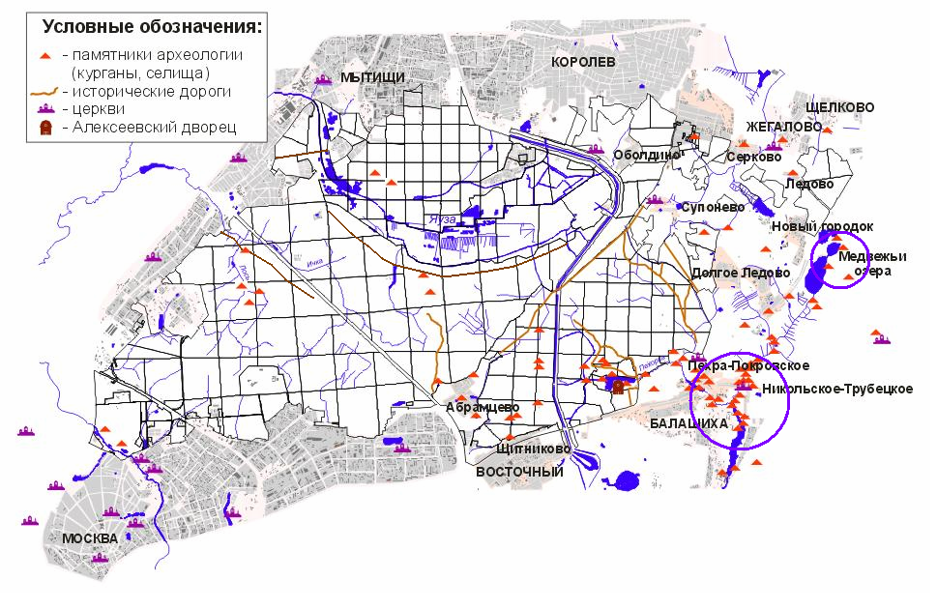
Рис. 2. Исторические объекты НП «Лосиный остров» и присоединяемых территорий. Кругами обведены места концентрации археологических памятников.

В XIII в. верховья р. Пехорки становятся одним из центров притяжения населения, стекающегося в окрестности Москвы после татарских набегов. В это время появляются села, расположенные вдоль современного Щелковского шоссе. Историческая планировка этих сел и окружающих их угодий сохранились практически неизменными со времен средневековья. Пехорский стан был одним их тех владений московских князей, с которых началось «собирание земель» вокруг Москвы и формирование нового русского государства.
В настоящее время существует реальная угроза потери археологических памятников в результате застройки.
Долина Пехорки и Медвежьих озер в позднем Средневековье была районом традиционного земледельческого хозяйства. Многочисленные поселения были окружены пашнями и лугами. Кроме того, широкое распространение именно здесь получил бортнический промысел, что было связано с характером лесной растительности – наличием в западной части массивов широколиственных (липово-дубовых) лесов.
Водоемы района имели рыбохозяйственное значение.
На берегу Медвежьих озер располагался Спасо-Преображенский монастырь, имевший свое хозяйство.
В XVIII в. были построены усадьбы, принадлежавшие московской знати, появились традиционные русские усадебные парки.
С развитием промышленности, организацией мануфактур в г. Балашиха изменился характер землепользования. На реках появляются новые гидротехнические сооружения (плотины, мельницы), для нужд производства ведутся достаточно интенсивные рубки. Вместо сельского хозяйства основным занятием населения становятся кустарные промыслы и работа на фабриках.
В 1930-х гг. леса Балашихинского СЛХ вошли в состав санитарно-защитного лесопаркового пояса вокруг Москвы, в результате чего в них были прекращены рубки главного пользования.

ЦЕННЫЕ ОБЪЕКТЫ, ПОДЛЕЖАЩИЕ ОХРАНЕ
Лесопарки Балашихинского спецлесхоза уже сегодня являются незаменимым звеном сети особо охраняемых природных территорий региона, сохраняющей устойчивое природное равновесие в условиях Московского мегаполиса. Единая территория Балашихинского спецлесхоза и «Лосиного острова» формирует экологический каркас Московской Мещеры.

Редкие и охраняемые виды растений
К редким и нуждающимся в охране видам растений относятся виды, включенные в Красную книгу Московской области и надзорный список Красной книги Московской области, а также локально редкие и уязвимые виды.
Виды семейства орхидных, приуроченные к окраинам болот и сырым лугам:
Dactylorhiza fuchsii (Druce) Soo – Пальчатокоренник Фукса
Dactylorhiza maculata (L.) Soo – Пальчатокоренник пятнистый
Dactylorhiza baltica – Пальчатокоренник балтийский
Listera ovata - Тайник яйцевидный
Listera cordata – Тайник сердцевидный – в случае повторного нахождения
Растения хвойных лесов:
Goodyera repens (L.) R.Br. – Гудайера ползучая
Linnaea borealis L. – Линнея северная
Chimaphila umbellata (L.) W. Barton - Зимолюбка зонтичная
Myosotis sylvatica Ehrh. ex Hoffm. – Незабудка лесная
Растения хвойно-широколиственных лесов:
Anemone sylvestris L. - Ветреница лесная
Sanicula europaea L. - Подлесник европейский
Растения светлых сосновых лесов:
Juniperus communis L. – Можжевельник обыкновенный
Arctostaphylos uva-ursi (L.) Spreng. - Толокнянка обыкновенная, или медвежье ушко – в случае нахождения
Виды верховых болот:
Drosera rotundifolia - Росянка круглолистная
Drosera anglica Huds. - Росянка английская
Scheuchzeria palustris L. – Шейхцерия болотная
Andromeda polifolia L. – Подбел обыкновенный
Chamaedaphne calyculata (L.) Moench. – Болотный мирт обыкновенный
Oxycoccus microcarpa L. – Клюква мелкоплодная
Водные и околоводные растения:
Utricularia minor L. - Пузырчатка малая

А также:
Salix myrtilloides L.- Ива черничная

Не внесенные в Красную книгу области, но нуждающиеся в охране:
первоцветы (ветреница лютичная, хохлатки, медуница неясная, первоцвет весенний и др.), растения водоемов (кувшинка белоснежная, кубышка, ирис желтый, белокрыльник болотный); гвоздика-травянка, все виды колокольчиков (кроме раскидистого).

Редкие и охраняемые виды животных
Млекопитающие:
Внесенные в Красную книгу Московской области:
Mustela lutreola – Европейская норка (в случае нахождения)
А также крупные копытные (лось, кабан), мелкие хищники (куница, горностай, ласка, хорь) и все рукокрылые.

Птицы:
Внесенные в Красную книгу Московской области:
Columba oenas - Клинтух
Rallus aquaticus (во время миграций) - Пастушок
Picus viridis - Зеленый дятел
Picus canus - Седой дятел
Picoides tridactylus - Трехпалый дятел
Lanius excubitor - Серый сорокопут
Sylvia nisoria - Ястребиная славка
Remiz pendulinus - Обыкновенный ремез
Parus cyanus - Белая лазоревка, или князёк
Кроме них, все дневные хищные птицы – ястреб-тетеревятник, ястреб-перепелятник, канюк, зимняк (пролет), пустельга, чеглок; совы: ушастая сова, обыкновенная неясыть, воробьиный сычик; останавливающиеся на пролете на водоемах утки, гуси, лысухи, чомга.

Пресмыкающиеся:
Anguis fragilis L. - Веретеница ломкая (в случае обнаружения)
Lacerta agilis L. - Прыткая ящерица
Nаtriх nаtriх (L.) - Обыкновенный уж
Vipera berus (L.) - Обыкновенная гадюка

Земноводные (в случае обнаружения видов):
Triturus cristatus (Lаur.) - Гребенчатый тритон
Pelobates fuscus (Laur.) - Обыкновенная чесночница
Bufo viridis Lаur - Зеленая жаба

Уникальные природные комплексы
Особой охране подлежат:
1. места произрастания растений, включенных в Красную книгу Московской области;
2. участки дубрав и дубово-липовых лесов. Старые широколиственные леса служат местом обитания охраняемым видам – совам и рукокрылым, местом массового распространения первоцветов. Насаждения с преобладанием дуба в целом по Подмосковью в последние годы деградируют и усыхают, поэтому необходимо наладить мониторинг состояния дубрав, временно ограничить рекреационное использование участков леса с преобладанием дуба.
3. участки старовозрастных хвойных лесов естественного происхождения подлежат охране как эталонные урочища, представляющие коренные или близкие к коренным растительные сообщества. На них следует наладить наблюдения за естественным ходом развития условно-коренных типов леса Ближнего Подмосковья;
4. участки сухих сосновых боров подлежат охране как места произрастании специфической растительности и как легко уязвимые экосистемы (не выдерживающие высоких рекреационных нагрузок и обладающие повышенной пожарной опасностью);
5. естественные озера, в том числе используемые для рекреации. На последних следует предусмотреть комплекс мер по предотвращению эвтрофикации озер, оплывания берегов, зарастания водного зеркала; озера, мало используемые для рекреации, подлежат охране как места постоянного или временного обитания водоплавающих и околоводных видов птиц, земноводных и пресмыкающихся, внесенных в Красную книгу Московской области.
6. водно-болотные угодья являются участками для сохранения биоразнообразия. Они служат естественными резервуарами воды, поступающей из атмосферы, и стабилизаторы водного режима ручьев и малых рек территории. Здесь во время таяния снегов и дождей накапливается огромное количество воды, которая в засушливые периоды постепенно отдается речной сети. Таким образом, водно-болотные угодья, с одной стороны, предотвращают и сглаживают катастрофические наводнения, а с другой, - в засушливые периоды не дают уровню воды в речной сети упасть слишком низко. В этом заключается их функция поддержания относительно устойчивого уровня ручьев, малых рек и озер, а также грунтовых вод. Кроме того, водно-болотные угодья являются участками с наиболее высоким уровнем биоразнообразия. Постоянное обильное питание водой вызывает здесь бурное развитие растительности, в том числе, «краснокнижных» видов, которая составляет обильную кормовую базу и отличные защитные условия для многих видов животных. Особую ценность водно-болотные угодья присоединяемой территории представляют как места гнездования водоплавающих и околоводных птиц, в том числе, редких и «краснокнижных». Также они обладают огромным рыбохозяйственным значением. Предлагаемая территория – это экосистема, в которой происходит весь процесс развития рыб (как промысловых, так и нуждающихся в особой охране) от личиночного периода до момента, когда особь становится половозрелой.

СОВРЕМЕННОЕ СОСТОЯНИЕ ТЕРРИТОРИИ, ПРИРОДОПОЛЬЗОВАНИЕ
Население, хозяйственная освоенность, землепользователи
По границам присоединяемых участков расположены многочисленные садовые товарищества.
К границам присоединяемых земель примыкают г. Балашиха с населением около 500 тыс. чел. С запада к территории примыкает Восточный округ Москвы и г. Реутов.
Через Горенское участковое лесничество проходит железнодорожная ветка Реутов-Балашиха, а также трасса ЛЭП, параллельно МКАД.
В границах присоединяемой территории находятся многочисленные садово-дачные кооперативы.
Балашихинский район, в пределах которого располагаются вновь присоединяемые лесные массивы бывшего Балашихинского СЛХ, входит в пределы Московской городской агломерации и относится к числу наиболее промышленно развитых районов Московской области. Население района - около 200 тыс. чел, из них в г. Балашиха (с учетом бывших сельских округов) проживает до 200 тыс. чел. Балашиха – крупный промышленный центр Подмосковья, (машиностроение, металлообрабатывающая промышленность, химическая промышленность, деревообработка, пищевая промышленность и др.). Большинство населения занято на промышленных и социальных объектах в самом районе, а также на предприятиях Москвы.
Особенностью территории Балашихинского района является то, что плотная городская застройка окружена и делится на микрорайоны лесами. В границы муниципального образования входят 4993,6 га национального парка «Лосиный остров», парк природы областного значения «Озеро Бисерово», объекты природного наследия особо охраняемой природной территории «Пехорка».
В последние годы развитие района характеризуется интенсивным строительством новых микрорайонов и уплотнением застройки уже существующих. В городе ежегодно сдается около 200 тысяч кв. м жилья в рамках осуществления концепции комплексной застройки микрорайонов в сочетании с развитием инженерной инфраструктуры. Идет активное культурно-бытовое строительство, вдоль основных транспортных магистралей открываются многофункциональные и специализированные комплексы делового, торгового и досугового назначения, имеющие местное и региональное значение.
При этом застраиваются территории в охранной зоне НП «Лосиный остров». Бывшие села Абрамцево, Пехра-Покровское, Щитниково, Лукино (территория и охранная зона НП) вошли в состав г. Балашихи и стали ее микрорайонами и кварталами. Это означает дальнейшую плотную застройку этих территорий и сокращение площадей природного комплекса.
Многочисленное население, сконцентрированное в городах и развитая транспортная инфраструктура, с одной стороны, и наличие большого числа примечательных природных и исторических объектов, с другой стороны, создают предпосылки для развития природного туризма и рекреации. Основным потенциальным потребителем рекреационных услуг является местное население, тогда как туристические услуги могут быть востребованы и местным населением, и населением других регионов, в первую очередь, жителями Москвы.
Район Медвежьих озер граничит с поселком Медвежьи Озера. В границах присоединяемых кварталов или рядом с ними располагается несколько дачных поселков. К востоку от присоединяемых территорий расположены военные объекты г. Чкалов. Наиболее освоенными являются берега Медвежьих озер, которые традиционно используются для рекреации и рыбной ловли. Дачники используют леса для прогулок и сбора грибов и ягод.

Сельское хозяйство и традиционное природопользование
Сельское хозяйство как таковое в последние годы не ведется.

Лесное хозяйство и лесоэксплуатация
Как уже указывалось выше, с 1934 г. в лесах лесопаркового защитного пояса были запрещены рубки главного пользования. Леса присоединяемых территорий имеют санитарно-защитное, водоохранное и рекреационное значение. В лесах проводятся выборочные рубки, мероприятия по благоустройству, комплекс биотехнических мероприятий.
По лесным участкам проложены пешеходные и лыжные маршруты.
В лесах производится сбор грибов и ягод населением.
Водоемы лесопарков активно используются для рекреации. Есть угроза превышения допустимых нагрузок, загрязнения и деградации водоемов.
Практически все Горенское участковое лесничество находится в окружении городской застройки г. Балашиха, что определяет их использование в режиме городского парка.

КОМПЛЕКСНАЯ ОЦЕНКА ТЕРРИТОРИИ
Оценка антропогенных факторов и современного состояния территории
Из антропогенных факторов, оказывающих отрицательное воздействие на состояние природных комплексов присоединяемых участков, основными являются интенсивное рекреационное воздействие и застройка приграничных территорий (табл. 1).

Таблица 1
Факторы негативного антропогенного воздействия на природные комплексы присоединяемых участков
№ участка | Антропогенное воздействие
2.1¸ 2.3 | Небольшие участки в окружении сильно преобразованной территории
2.2 | Значительный процент застроенных площадей
2.4 | Коттеджное строительство
2.5 | Техногенное подтопление в северо-восточной части; нерегулируемая рекреация по берегам Медвежьих озер;  Загрязнение выбросами Щелковского ш.; застройка приграничных территорий дачными и коттеджными поселками
2.6 | Значительный процент застроенных площадей
2.7 | Нерегулируемая рекреация со стороны г. Монино; застройка нелесных земель

На территории внутри лесных массивов расположены дороги, села, дома отдыха, дачные участки. Часть из них может быть включена в составе территории национального парка на правах сторонних пользователей, без изъятия из хозяйственного пользования.
Поскольку восток и юго-восток Москвы все еще остаются промышленными районами, с преобладающим направлением переноса воздушных масс, основной объем загрязняющих веществ от предприятий Восточного и юго-восточного округов Москвы поступает именно на территорию Балашихинского СЛХ, главным образом, Горенского участкового лесничества.
Наибольшую угрозу для природных комплексов создает активная застройка по границам лесных массивов. Это приводит к фрагментации и изоляции лесных массивов, нарушению гидрологического режима территории. После заселения новых микрорайонов значительно возрастают рекреационные нагрузки на природные комплексы. Отмечены факты захламления территории строительным мусором. С началом активной застройки к востоку от МАКД и дальнейшим ростом посещаемости наблюдается уход крупных млекопитающих (лосей, кабанов) и многих птиц (рябчик, тетерев, совы, дневные хищники и др.) в более отдаленные массивы.

Оценка рекреационных ресурсов и возможностей их использования
Данная территория обладает значительным рекреационным потенциалом, традиционно используется для массового отдыха. Здесь расположены несколько санаториев и турбаз, проложены туристические и рекреационные маршруты. Разнообразие лесов, наличие многочисленных водоемов и долин малых рек, хорошая транспортная доступность делают Балашихинский СЛХ и район Медвежьих озер весьма перспективным объектом для дальнейшего развития экотуризма и регулируемой рекреации.
Однако, необходим комплекс мероприятий по повышению устойчивости природных комплексов к рекреации.
Наиболее популярным и традиционно используемым рекреационным объектом Монинского УВЛ являются Медвежьи озера. Основной вид отдыха на озерах – любительская рыбалка. На протоке (северный берег большого озера) находится рыболовно-спортивная база «Медвежьи Озера». На восточном берегу находятся, пляж и пирс базы. По южному берегу проходит асфальтированная дорога.
Достаточно высоким рекреационным потенциалом обладают кварталы, занятые сосновым лесом.
Наибольшее значение для организации рекреации имеют участки, прилегающие к г. Монино, занятые сосновым лесом с участием ели. В целом, сосняки черничной группы обладают высоким эстетическим потенциалом и сравнительно устойчивы к рекреационному воздействию.
Организация рекреационного пользования возможна на водоемах, после их реабилитации, а также в лесных кварталах после проведения санитарных рубок с последующей посадкой ландшафтных культур в очагах короеда-типографа.

Оценка устойчивости природных комплексов
Специальная оценка устойчивости природных комплексов не проводилась, но, исходя из характера растительности и рельефа, можно предположить, что на присоединяемой территории есть участи как с высокой устойчивостью к антропогенному воздействию (широколиственные леса на вершинах и пологих верхних частях склонов, березняки), так и с низкой устойчивостью (сосновые боры и водно-болотные угодья).

ПРИРОДООХРАННЫЙ И СОЦИАЛЬНО-ЭКОНОМИЧЕСКИЙ ЭФФЕКТ ОТ ПРИДАНИЯ УЧАСТКАМ СТАТУСА ООПТ ФЕДЕРАЛЬНОГО ЗНАЧЕНИЯ
Включение участков в состав национального парка «Лосиный остров» позволит упорядочить рекреационное пользование, особенно по берегам Медвежьих озер, провести детальное обследование для выявления мест произрастания/обитания редких и нуждающихся в охране видов и обеспечить их охрану, улучшить контроль за состоянием водных объектов, повысить эффективность мероприятий по лесовосстановлению в насаждениях, поврежденных вредителями и болезнями.
Придание участкам Монинского УВЛ и Горенского участкового лесничества статуса ООПТ федерального значения позволит на научной основе реабилитировать нарушенные участки открытых пространств и погибших ельников, организовать регулируемое рекреационное использование и эколого-просветительскую работу, усовершенствовать систему противопожарных мероприятий в хвойных лесах, имеющих высокий класс пожарной опасности.
В целом, повышение природоохранного статуса лесов Горенского участкового лесничества и Монинского УВЛ в границах Московской области позволяет сформировать из существующей территории национального парка и присоединяемых участков экологический каркас Восточного Подмосковья. Водоохранные зоны рек будут играть в нем роль поддерживающих элементов.
Жители городов и поселков Восточного Подмосковья получат свободный доступ в леса присоединяемых участков, которые предполагается отнести к рекреационной зоне парка.

ЗАКЛЮЧЕНИЕ
Национальный парк «Лосиный остров» является уникальной в мировой практике особо охраняемой природной территорией на окраине таких крупных мегаполисов, как Москва, в границах которой представлен столь крупных массивов дикой природы с многообразным растительным и животным миром.
В результате усиливающегося антропогенного воздействия, постоянного роста численности населения Москвы, развития зоны плотной высокоэтажной городской застройки Подмосковья, повышенной посещаемости периферийной части парка, изоляции уникальных природных комплексов национального парка от других природных территорий Москвы и Восточного Подмосковья, происходит дробление и деградация лесных массивов национального парка, что угрожает их скорой экологической изоляцией и ставит под угрозу сохранение флоры и фауны парка, что, как следствие, влечет потерю национальным парком природоохранной и рекреационной значимости.
Расширение территории национального парка за счет присоединения Монинского участкового военного лесничества в границах Щелковского р-на Московской обл. и Горенского участкового лесничества будет способствовать стабилизации водного режима водотоков и водоемов, упорядочению их рекреационного использования, а также повысит степень защищенности от негативного воздействия урбанизированного окружения. позволит повысить рекреационный и туристический потенциал лесных массивов и водоемов; стабилизирует и улучшит состояние окружающей среды и повысит качество жизни москвичей.
Определенные проблемы для управления присоединяемыми участками создает кластерный характер Монинского лесничества.
Для значительной части присоединяемых территорий не установлена категория земель. Требуется отнесение присоединяемых участков к категории «земли особо охраняемых территорий и объектов». Перевод данных земель в категорию земель ООПТ не скажется на инфраструктуре района, поскольку существенно не изменит выполняемых данными лесными массивами функций.
Для лесных кварталов и непокрытых лесом земель, прилегающих к населенным пунктам, необходима тщательная проработка планировочной структуры в целях повышения их рекреационного потенциала.

ЛИТЕРАТУРА
- Заиканов В.Г., Минакова Т.Б. Методические основы комплексной геоэкологической оценки территорий. М.: Наука. 2008. 81 с.
- Исаченко А.Г., Шляпников А.А. Природа мира: Ландшафты. – М.: Мысль, 1989. – 504 с.
- Калякин М.В., Волцит О.В. Атлас. Птицы Москвы и Подмосковья. 2006. София-Москва: Pensoft. 372 с.
- Красная книга Московской области. М.: Аргус: Рус.ун-т. 1998. 560 с.
- Леса Восточного Подмосковья. М.:Наука. 1978. 185 с.
- Справочник по климату СССР. Вып. 25. Ч.1. Влажность воздуха, атмосферные осадки, снежный покров. – Л.: Гидрометеоиздат, 1968. – 275 с.
- Справочник по климату СССР. Вып. 25. Ч.1. Радиационный баланс. – Л.: Гидрометеоиздат, 1966. – 72 с.
- Справочник по климату СССР. Вып. 25. Ч.2. Температура воздуха и почвы. – Л.: Гидрометеоиздат, 1966. – 312 с.
- Справочник по климату СССР. Вып. 25. Ч.3. Ветер. – Л.: Гидрометеоиздат, 1967. – 318 с.
- Черепанов С.К. Сосудистые растения России и сопредельных государств (в пределах бывшего СССР). СПб: Мир и семья-95, 1995. 992 с.
- Черепанов С.К. Сосудистые растения СССР. Л.: Наука, 1981. 509 с.
- Чернов С. З. Домен московских князей в городских станах, 1271–1505 годы // Культура средневековой Москвы: исторические ландшафты. Т. 2. М.: Наука. 2005. 652 с.

